שמעון דסטה, 203670286  
אבנר לוי ,308063395  
קבוצה מעבדה - סטפניה 2 קבוצה ב' זוג מס' 3

כתובת IP: 192.168.1.10

**Lab 3 – TCP**

1. IP Address: 192.168.1.10  
   TCP Port: 49764
2. IP Address: 128.119.245.12  
   TCP Port: 80
3. הסגמנטים מ2- עד 4 לא שונים מסעיף הראשון והשני. הכתובת IP והTCP PORT NUMBER דומים לסעיפים הראשונים. שלושת הסגמנטים הראשונים הם תהליך יצירת הקשר בין הלקוח לשרת ("Handshake"), הסגמנט הרביעי הוא בקשה של הלקוח לקבל מידע מהשרת. לכן בכל התהליך כתובות ה-IP של הלקוח והשרת נשארות אותו דבר, ואותו דבר לגבי ה-port number.
4. בשונה מפרוטוקול TCP, UDP הוא פרוטוקול שבו לא מתבצעת יצירת קשר בין הלקוח לשרת והמידע פשוט נשלח מבלי לדעת אם יש מישהו שמקבל את המידע בצד השני, לכן בכל שליחה של סגמנט יינתן port number אחר, ואם יהיה שימוש בפרוטוקול UDP אז ה-client port number ישתנה בכל סגמנט שנשלח.
5. 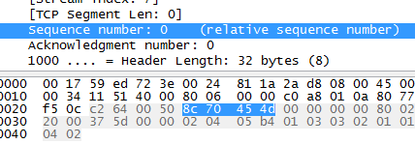
6. Relative SN: 0  
   True SN: 0x8c70454d
7. בשדה של ה-flags ניתן לראות את השורה של Syn ושהסיבית שם שווה ל-1.

לכן זה אומר שהסגמנט הזה הוא Syn.

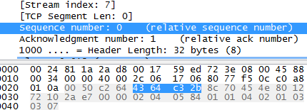

א. Relative SN: 0  
True SN: 0x4364c32b  
ב. Acknowledgment number : 1  
True ACK: 0x8c70454e  
ג. השרת תמיד מוסיף 1 לערך שהוא קיבל, ובגלל ששלחנו 0 הוא מעדכן אותו ל1 – מצפה לקבל 1.

בקובץ שלנו אפשר לראות שה-SN שווה ל-0 לכן ה-Ack שווה ל-1.  
ד. בשדה של ה-TCP מתחת לשורה Flags ניתן לראות שהביטים של ה-SYN וה-ACK מופעלים (מופיע בהם הביט 1) וזה קובע שהסגמנט הוא SYN/ACK.

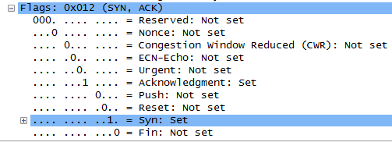

1. 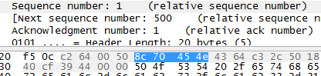

א. Relative SN: 1   
True SN: 0x8c70454e  
  
ב. מספר הסגמנט הוא 46 ברשימה של ה-wireshark.

|  |  |  |  |
| --- | --- | --- | --- |
| ack time received | SYN time sent | SN | Number |
| 7.148039 | 6.291570 | Relative: 500, True: 0x8c704741 | 1 |
| 7.163247 | 7.148148 | Relative: 1912, True: 0x8c704cc5 | 2 |
| 7.595980 | 7.163332 | Relative: 3324, True: 0x8c705249 | 3 |
| 7.699950 | 7.596064 | Relative: 6148, True: 0x8c705d51 | 4 |
| 8.100881 | 7.599111 | Relative: 8972, True: 0x8c706859 | 5 |
| 8.303036 | 7.699998 | Relative: 11796, True: 0x8c707361 | 6 |

2. א. האורך של הסגמנט הראשון שמכיל את ה-Http post הוא 499 bytes.  
   האורך של סגמנטים 2,3 הוא 1412 bytes כל אחד.  
   האורך של סגמנטים 4,5,6 הוא 2824 bytes כל אחד.  
   ב. בפרוטוקול TCP יש congestion window, receive window שקובעים את הגודל המקסימלי לשליחה של סגמנטים. לפי מספר האישור שנשלח, השולח יודע מה הגודל המקסימלי לשליחה ולכמה חלקים לפצל את החבילה הנשלחת.
3. א. ישנם מספר גדלים, הגודל המינימלי הוא bytes 29,200 .

ב. לא.

1. ניתן לראות בגרף של sequence number/time שאם יש סגמנט שנשלח מחדש, תהיה ירידה בגרף כ יתקבל מספר נמוך מהקודם, בגרף שלנו אין ירידות אלא הוא עולה כל הזמן, ולכן אין סגמנטים שנשלחו מחדש.
2. בדרך כלל ישלח ACK על סגמנטים באורך 2824 בייטים, למעט שלושת הסגמנטים הראשונים (מס'53,55,59 ).
3. 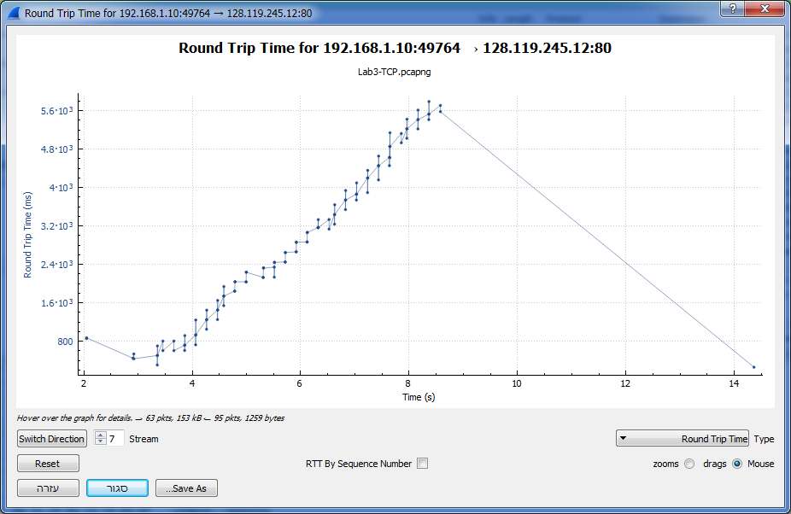חישוב התפוקה של 6 הסגמנטים הראשונים מתבצע ע"י חילוק הסכום של האורכים של הסגמנטים בזמן שעבר מהרגע שנשלח הסגמנט הראשון (6.29) עד ה-ACK של סגמנט 6 (8.30).  
   סכום האורכים: 11,795 בייטים.  
   הזמן שעבר: 2.01 שניות.  
   התפוקה: 5.868*10^3 bps.

14.

בגרף ניתן לראות שהציר האנכי הוא ציר RTT כלומר כמה זמן לוקח לחבילה לעבור ליעד (בקשה וקבלה).

הציר האופקי הוא ציר הזמן. ניתן לראות את ההאצה במהירות שליחת החבילות עד לסיום השליחה.

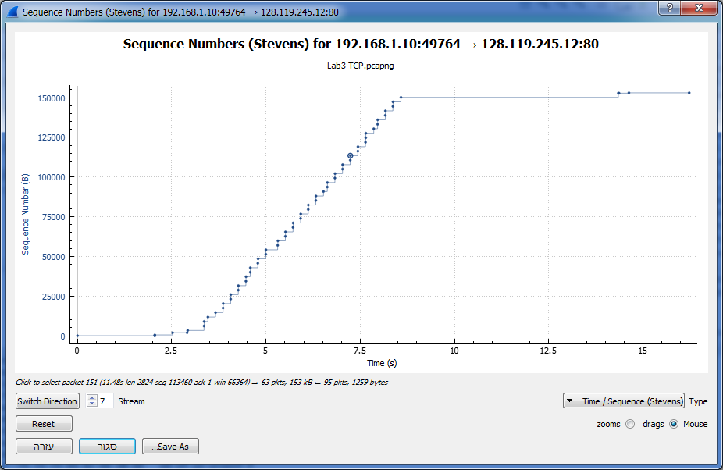  
15. Slow start יש בתחילת ההתקשרות עד 3.5 שניות.  
Congestion avoidance מתחיל ב 8.5 שניות.

16. לפי מה שלמדנו בכיתה ההתנהגות האידיאלית של ה-TCP היא שליחה של חבילות אחת אחרי השניה ולאחר קבלת אישור שליחה של חבילה נוספת. כתוצאה משליחה מרובה של חבילות יש עומס ברשת ולכן כאשר מצב כזה מזוהה אז קצב השליחה אמור לרדת. בגרף שקיבלנו יש מצב של slow start של 2.5 שניות, לכן קבלת הנתונים לוקחת זמן רב.

17.

**The explanation for the graphs:**

**TCP Stream Graphs (tcptrace):** You can see 2 main graphs: In the lower graph we see the progress of the Bytes - that is, the progress of the Sequences and in the upper graph we see how much Bytes the host is willing to receive from the sender. The difference between the 2 graphs is the available size in buffer.

**TCP Stream Graphs (Throughput):** We chose to also show the Goodput so there are 2 graphs the first graph the throughput is the amount of Bytes / Sequences per second, the second graph Goodput shows the effective information of Throughput.

